

Název školy: | Základní škola Podbořany, Husova 276, okres Louny
Autor: | Mgr. Simona Nováková
Název: | VY_32_INOVACE_338_POROVNÁVÁNÍ_DO_1000
Téma: | Procvičování porovnávání čísel do 1000 podle obrázků, řešení slovních úloh, zaokrouhlování trojciferných čísel, řazení čísel podle velikosti, porovnávání čísel pomocí znamének
Číslo projektu: | CZ1.07/1.4.00/21. 2975

Anotace: | Pracovní list je zaměřen na procvičování porovnávání čísel do 1000 v předmětu matematika pro 3. ročník.  V listě 4 porovnávají ceny věcí a možnost jejich nákupu.  Zaokrouhlují trojciferná čísla.  V listě 5 porovnávají čísla pomocí znamének, řeší slovní úlohu, doplňují chybějící číslo do číselné řady. Doplněná čísla potom navzájem porovnávají.

Datum vytvoření : 09.02.2012

Klíčová slova: porovnávání čísel, zaokrouhlování

Porovnávání do 1000

356 Kč 284 Kč 483 Kč

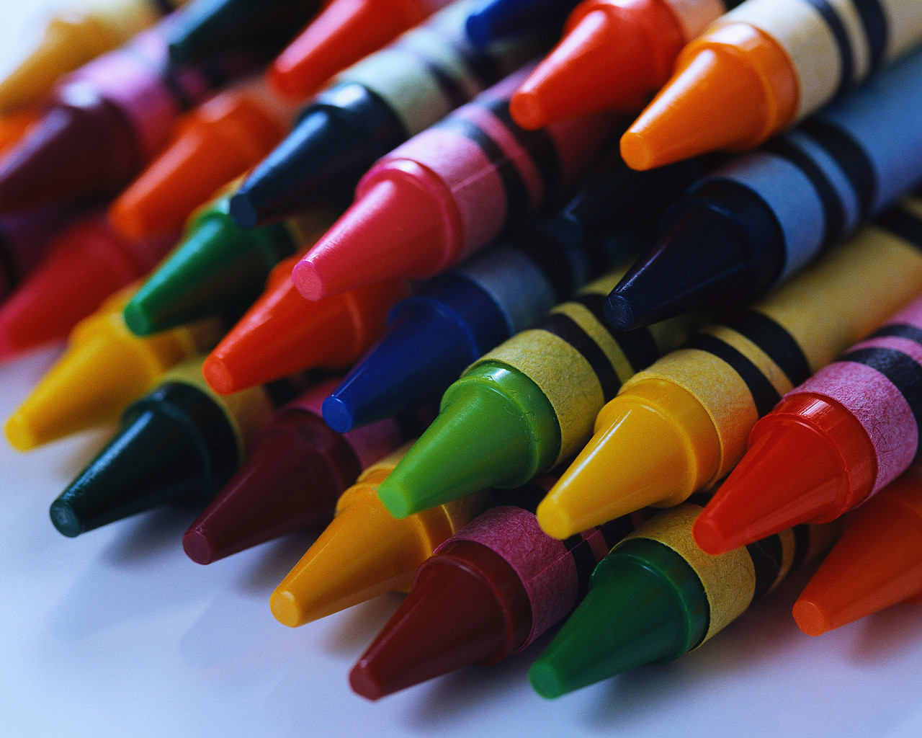

89 Kč 26 Kč 12 Kč

268 Kč 487 Kč 354 Kč

1. Pavlík byl s maminkou v obchodě.
Do svého košíku si dal věci, které vidíš na obrázku.
Od babičky dostal 1000 Kč.
Jaké věci si může v košíku nechat ? Napiš různé možnosti.

2. Ceny věcí z obrázku zaokrouhli :

kašpárek | 356
panenka | 284
míč | 483
voskovky | 89
pravítko | 26
tužka | 12
pálky | 268
flétna | 487
bubínek | 354

3. Porovnávej čísla < , >, =
325 |  | 548
855 |  | 122
1000 |  | 987
577 |  | 587
420 |  | 755

122 |  | 211
876 |  | 877
912 |  | 922
123 |  | 321
456 |  | 457

366 |  | 376
222 |  | 221
1000 |  | 954
786 |  | 768
405 |  | 450

4. Děda koupil v zahradnictví v pondělí 168 jablek, v úterý 253,
ve středu 112, ve čtvrtek 368, v pátek 222, v sobotu 510 a v ne-
děli 174.
Porovnej a napiš, který den koupil nejvíce jablek.
Který den nejméně jablek.
Seřaď čísla od největšího.

Nejvíce jablek :
Nejméně jablek:

5. Doplň chybějící číslo.
Doplněná čísla porovnej a seřaď od nejmenšího k největšímu
dolů pod cvičení.
328 | 329
409 |  | 411
568 | 569
211 |  | 213
122 | 123
846 |  | 848
112 | 113
898 | 899

______________________________________________________
Použité zdroje :
Program Microsoft Office 2010

